



信息学院软件工程系

《计算机网络》实验报告

**题　　目 实验3 用PCAP库监听并分析网络流量**

**班　　级 软件工程2018级1班**

**姓　　名 王奕飞**

**学　　号 24320182203286**

**实验时间 2020年3月11日**

**2020 年 3 月 13 日**

# 实验目的

# 实验环境

Visual studio 2017，C#，以及VSPD虚拟端口设置软件

# 实验结果

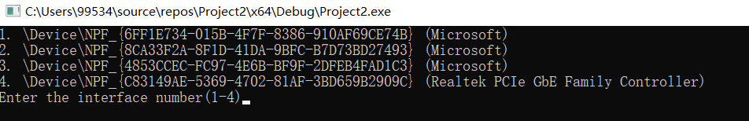

开始界面，选择适配器

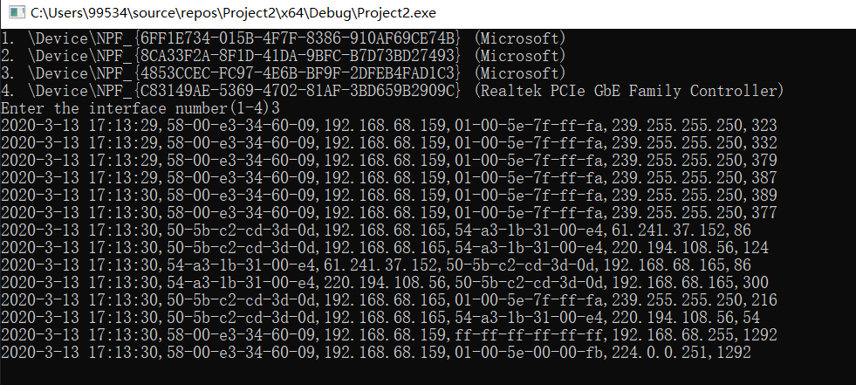

对接受到的帧进行分析并输出

同时输出到文本

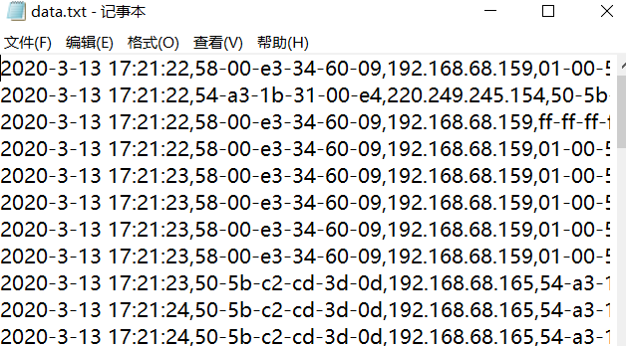

这是文件中的文本

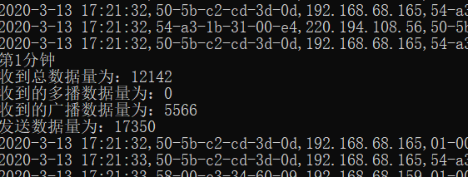

对帧进行统计并且输出

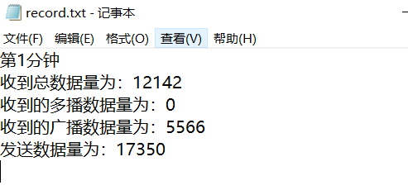

文本中的输出结果

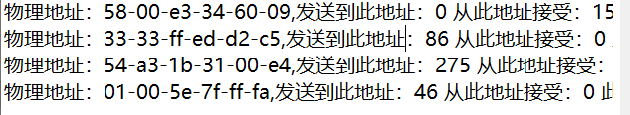

对不同物理地址进行统计

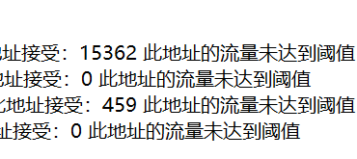

检测是否超过阈值

# 实验总结

基本了解winpcap的一些函数及其作用，对于以太网帧格式有了一个更深刻的认识，对于mac地址和ip地址以及子网掩码等知识有了一个更加明显的理解。难点是获取本机的MAC地址，因此查询了winpcap的帮助文档，发现有对于获取mac地址的描述，进行学习